优化casadi：
矩阵：
DM(array) |  | 稠密常量矩阵
MX.sym(name, r=1, p=1) |  | 符号表达式矩阵
SX.sym(name, r=1, p=1) |  | 稀疏符号表达式矩阵
实例属性 | shape | 维度
 | T | 转置

函数：
Function(name, inputs, outputs) |  | 函数
实例方法 | (*args) | 代入数值返回函数值

运算 | sign / abs / sqrt / pow(x) | 基本
 | sum1 / sum2 / sum(x) | 列/行/全求和
 | mmax / mmin(x) | 最值
 | fmax / fmin(x1, x2) | 逐元素最值
 | sin / cos / tan / asin / acos / atan(x) | 三角函数
 | exp / log / log10(x) | 指数函数
 | ceil / floor(x) | 取整
 | inv / det(x) | 逆矩阵 / 行列式
 | cross(a, b) | 外积
范数 | norm_inf / norm_1 / norm_2(vec) | 向量范数
 | norm_fro(mat) | 矩阵L2范数
其它 | hcat / vcat(xs) | 拼接
 | reshape(shape) | 元素重排
 | repmat(x, rows, cols) | 重复
 | tril / triu(x, include_diag) | 上/下三角
 | if_else(x, true, false) | 条件判断
导数 | gradient(z, x) | 梯度向量
 | jacobian(z, x) | 雅可比矩阵
 | hessian(z, x) | 海塞矩阵

Opti() |  | 优化器
实例方法 | solver("ipopt", {  "ipopt.tol": 1e-3,  "ipopt.max_iter": 100,  "ipopt.print_level": 0,  "ipopt.max_cpu_time": 0.2,  "print_time": 0  }) | 设置求解器
 | variable(r=1, q=1) -> MX | 创建决策变量
 | set_initial(var, value) | 设定初始解
 | subject_to(expr_bool) | 添加向量约束
 | bounded(low, expr, high)
 | minimize / maximize(expr_scalar) | 设置优化目标
 | solve() | 返回优化结果
 | opti.debug.value(var) | 获取最优解

OptiSol() |  | 优化结果
实例方法 | value(mx_or_expr) | 获取值

CodeGenerator(file) |  | C代码生成器
实例方法 | add(Function) | 添加函数
 | generate() | 生成

规划cvxpy：
from cvxopt import matrix
matrix(seq) | 返回序列对应的矩阵

from cvxopt.solvers import qp
规划solvers (列向量x)：
qp(P, q, G, h, A, b) | 二次规划：min (0.5 * x.T @ P @ x + q.T @ x  s.t. G @ x <= h , A @ x == b  P: 正半定矩阵

import cvxpy as cp
基本对象：
Variable(shape, name, boolean, integer, pos, neg) | 实例化变量 | .value
Minimize(expr) | 实例化优化目标 | 最小
Maximize(expr) |  | 最大
Problem(target, constraints) | 实例化规划问题
PRO.solve(solver) | 更新.status、.value和变量
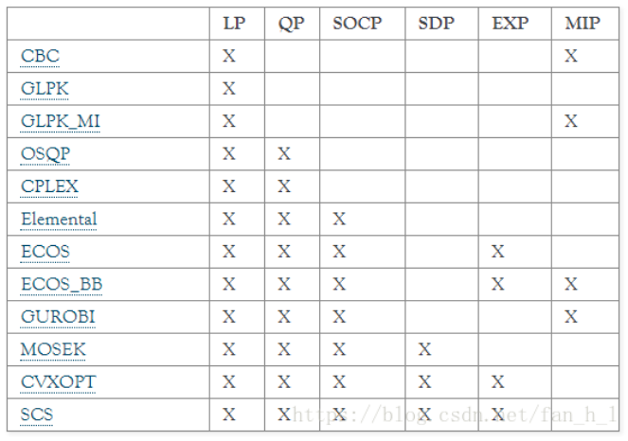

运算：
sum() | 求和 | multiply() | 逐项乘

索引faiss：
omp_set_num_threads(n) | 设置线程数
index_gpu_to_cpu(index_gpu) /  index_cpu_to_gpu(StandardGpuResources, device, index) | 迁移索引
read_index(file) / write_index(index, file) | 读写

索引：
IndexFlat(dim, metric=None) |  | 索引基类
IndexFlatL2 / IndexFlatIP |  | 欧式 / 内积
实例属性 | ntotal | 大小
实例方法 | add(vectors) | 添加向量
 | search(vectors, k) | 查询向量，返回dist, indices
 | merge_from(other) | 合并

图networkx：
draw(graph, with_labels) | plt绘制
shortest_path(graph, src, dst, weight) | Dijkstra最短路
read_graphml(path) / write_graphml(graph, path) | 图存储

Graph() |  | 无向图
DiGraph() |  | 有向图
实例属性 | nodes.data() | 结点列表
 | neighbors(node) | 出边
 | degree | 出度 + 入度
实例方法 | add_node / add_nodes_from(node, **attr) | 添加结点
 | add_edge(u, v, **attr) /  add_edges_from / add_weighted_edges_from(edge, **attr) | 添加边

矩阵numpy：
import numpy as np
基类：ndarray

基本操作：
np | array(x, dtype=np.float64) |  | 矩阵
 | array(ele_tuples, dtype: List[Tuple[str, type]]) |  | 结构化数据
 | 类型转换 | x.tolist() | list
 | 数据 | astype(dtype) | 转换数据类型
 | 实例属性 | dtype | 数据类型
 |  | shape / dim() / numel() / item() | 尺寸 / 维度数 / 元素数 / 标量
torch | tensor(x, dtype=torch.float32) |  | 张量
 | 类型转换 | x.tolist() | list
 |  | from_numpy(x) / x.numpy() | numpy
 | 数据/设备 | x.float / x.byte() | float32 / uint8
 |  | x.to(device|type) / x.cpu() / x.cuda() | 存储位置变更
 | 内存 | x.clone() | 深拷贝
 |  | x.contiguous() | 内存连续
 | 计算图 | x.detach() | 脱离计算图
 |  | x.backward(retain_graph=False) | 反向传播
 | 实例属性 | dtype | 数据类型
 |  | shape / dim() / numel() / item() | 尺寸 / 维度数 / 元素数 / 标量
 |  | data / grad | 数据 / 梯度

常量：
np|torch | pi | п | nan | 浮点数空值
 | finfo(dtype) |  |  | 极限信息

维度变换：
np|torch | diag(x) | 对角线操作
 | split(x, ind_or_sec) | 分割
 | stack / concatenate(xs) | 拼接
 | x.flip(dims) | 按维度翻转
 | squeeze(x) | 删除冗余维度
np | x.reshape(shape) | 尺寸转换
 | x.repeat(repeats, axis) | 元素重复
 | x.transpose(*axis) | 重排维度
 | broadcast_arrays(*x) | 广播
 | x.flatten() / ravel(x) | 展平
 | x.T | 维度逆置
torch | x.view(*shape) / x.resize_as(x) | 尺寸转换
 | x.repeat(*shape_blow) | 元素重复
 | x.permute(*dims) | 重排维度
 | broadcast_tensors(*x) | 广播
 | x.flatten(start_dim, end_dim) / unflatten(dim, sizes) | 展平 / 展开
 | cat(xs, dim) | 拼接
 | x.narrow(dim, start, length) | 截取矩阵块
 | x.transpose(dim1, dim2) | 交换维度
 | chunk(x, chunks, dim) | 按块分割

张量创建：
np|torch | zeros / empty / ones(shape) | 默认值填充
 | eye(rows, cols) | 单位阵
 | full(shape, element) | 指定值填充
 | linspace(min, max, n) / arange(min, max, h) | 等差数列
 | logspace(min, max, n) | 等比数列
np | meshgrid(*xs) / mgrid[*slices] | 笛卡尔积
torch | meshgrid(xs) | 笛卡尔积

运算：
np|torch | all / any(x) | 非零判断
 | sign / abs / sqrt / pow(x) | 基本
 | mean / sum / prod(x) | 均值 / 和 / 积
 | max / min / argmax / argmin(x) | 最值
 | maximum / minimum(x1, x2) | 逐元素最值
 | sin / cos / tan / asin / acos / atan(x) | 三角函数
 | exp / log / log2 / log10(x) | 指数函数
 | round / ceil / floor(x) | 取整
 | isinf / isfinite / isnan(x) | 值判断
 | clip(x, min, max) | 元素限制
 | cumsum / diff(x) | 累加 / 差分
 | std / var / cov(x) | 统计
 | rad2deg / deg2rad(x) | 角度 / 弧度
 | angle(z, deg) | 复数相角
 | cross(a, b) | 外积 (z分量/有向面积)
torch | x.add_ / x.mul_ / x.round_() / ... | 就地运算
 | erf(x) | $$\frac{2}{π}\int_{0}^{x}{e^{−t^{2}}dt}$$
 | cosine_similarity(x1, x2, dim) | 余弦相似度
$$Var(X, \overline{X})=\frac{1}{n}\sum_{i=1}^{n}{{((x_{i}−μ)−(\overline{X}−μ))}^{2}}=Var(X, μ)−{(\overline{X}, μ)}^{2}$$
$$Var(X, Y)=\frac{1}{n}\sum_{i=1}^{n}{(x_{i}−\overline{X})(y_{i}−\overline{Y})}$$
$$无偏估计：Var\left(X,μ\right)=\frac{n}{n−1}Var(X, \overline{X})$$

功能：
np|torch | isin(x, set) | 包含值
 | equal(x1, x2) | 判断相等
 | sort / argsort(x) | 排序
 | unique(x) | 去重数据
 | where / nonzero(x) | 非0元素索引
 | where(x, true_out, false_out) | 布尔值替换
 | histogram(x, bins, range) / bincount(int, weights) | 分组统计
np | append(x, value) / delete(x, idx, axis) | 添加/移除元素
 | interp(x, xp, fp, left, right) | 返回1D线性插值结果
 | polyfit(x, y, deg) | 拟合多项式并返回系数
 | poly1d(param, r, variable) | r=False | 系数向量 -> 多项式函数
 |  | r=True | 解向量 -> 多项式函数
 | percentile(x, percent) | 分界数值
 | pad(x, pad_width, constant_values) | 矩阵边界填充
torch | scatter(x, dim, index, value) | 按位置填充值
 | gather(x, dim, index) | 元素索引
 | x.fill_diagonal_(a) | 对角线填充

IO：
np | set_printoptions(precision, suppress) | 输出格式
 | load / loadtxt(fname) | 载入数组
 | save / savetxt(fname, x) | 写入数组
torch | set_printoptions(precision, sci_mode) | 输出格式
 | load(file, map_location) | 读取file并返回存储的数据
 | save(data, file) | 将data存储到file

傅里叶fft：
fft(x) | 在时域上进行傅里叶变换

线代linalg：
正交矩阵 (齐次坐标系)：$xx^{T}=x^{T}x=E$
反对称矩阵：$x=−x^{T}$
np|torch | det(x) | 行列式计算结果
 | matrix_power(x, n) | 矩阵幂
 | matrix_rank(x) | 矩阵的秩
 | eig(A) | 特征值分解，返回 $λ,x$ | $$Ax=λx$$  $$A=xλx^{−1}$$  $$(A−λI)x=0$$  $x$: 每一列均为单位向量
 | svd(A, full_matrices, compute_uv) | 奇异值分解，返回 $U,S,V^{T}$ | $$A=USV^{T}$$  $U$: $AA^{T}$ 的特征向量  $V$: $A^{T}A$ 的特征向量  $S$: $\sqrt{λ}$
 | qr(A) | QR分解，返回 $Q, R$ | $$A=QR$$  $Q$: 正交矩阵  $R$: 上三角矩阵
np | inv(x) | 逆矩阵 | 正交矩阵：$x^{−1}=x^{T}$
 | norm(x, ord) | L2范数
 | multi_dot(xs) | 多项乘法结果
 | solve(A, b) | Ax = b的解
torch | inverse(x) | 逆矩阵
 | norm(x, p) | L2范数

随机random：
 | 定义 | 方差 | 概率密度
正态 / 高斯分布 | $$x \sim N(μ, σ^{2})$$ | $$σ^{2}$$ | $$\frac{1}{\sqrt{2π}σ}exp(−\frac{{(x−μ)}^{2}}{2σ^{2}})$$
gumbel 分布 | $$x \sim G(μ, β)$$ | $$\frac{π^{2}}{6}β^{2}$$ | $$exp(−\frac{x−μ}{β}−exp(−\frac{x−μ}{β}))$$

np|torch | rand(*size) | 均匀分布 | $$x∈\left[0,1\right)$$
 | randint(low, high, size) |  | $$x∈\left[l,h\right)$$
 | randn(*size) | 正态分布 | $$x \sim N(0, 1)$$
 | normal(mu, sigma, size) |  | $$x \sim N(μ, σ^{2})$$
np | seed(i) | 随机数初态
 | random(size) | 均匀分布 | $$x∈\left[0,1\right)$$
 | uniform(low, high, size) |  | $$x∈\left[l,h\right)$$
 | multivariate_normal(mean, cov, size) | 正态分布 | $$x \sim N(X, C)$$
 | gumbel(mu, beta, size) | gumbel分布 | $$x \sim G(μ, β)$$
 | permutation(x) | 随机排列
 | choice(a, size, replace, p) | 随机选择
 | shuffle(x) | 打乱
torch | manual_seed(i) | 随机数初态
 | x.uniform_(low, high) | 均匀分布 | $$x∈\left[l,h\right)$$
 | bernoulli(x, p) | 伯努利分布
 | randperm(n) | 随机排列

贝叶斯optuna：
试验：
Trial(study, trial_id) |  | 初始化试验对象
实例属性 | params | 建议后的参数
 | state | 状态
实例方法 | suggest_int(name, low, high, step, log) | 获取建议的int
 | suggest_float(name, low, high, step, log) | 获取建议的float
 | suggest_categorical(name, choices) | 获取建议的类别

研究：
create_study(study_name, direction, pruner) |  | 初始化研究对象
形参 | direction: str = "maximize" | 优化方向
实例属性 | best_value | 最优函数值
 | best_params | 最优超参数
 | best_trial | 最优试验
实例方法 | ask() | 获取试验对象
 | tell(trial, value) | 反馈试验结果
 | optimize(func, n_trials, show_progress_bar)  - func(Trial) -> float | 优化目标函数
 | enqueue_trial(dict) | 指定下次试验的参数
 | add_trials(trials) | 添加试验
 | get_trials(deepcopy) | 获取试验
 | trials_dataframe(attrs) | 获取试验数据表

裁剪器pruners：
PatientPruner(wrapped_pruner, patience) | 耐心裁剪器

可视化visualization：
plot_optimization_history(study) |  | 返回适应度曲线对象
实例方法 | show() | 通过端口展示图像

分配ot：
代价矩阵M，分布a → 分布b
emd / emd2(a, b, M, return_matrix) | 推土机距离
sinkhorn / sinkhorn2(a, b, M, reg) | 熵正则化的推土机距离

表单pandas：
import pandas as pd
pd.set_option("display.float_format", lambda x: f"{x:.4f}") | 设置输出格式

索引：
Index |  | 索引 (columns)
属性 | name | 标签
 | values | 值

向量：
Series(seq, index) |  | 创建1D向量
实例方法 | apply(fun) | 应用映射函数
 | str[slice] | 字符串切片
相关方法 | crosstab(idxSER, colSER, values) | 实例化交叉表

时间序列：
Timestamp(str) | 返回时间戳实例
DatetimeIndex(seq) | 返回 | 日期
date_range(start, end, periods, freq) | 生成
PeriodIndex(seq) | 返回 | 时期
period_range(start, end, periods, freq) | 生成
Timedelta(days, minutes, seconds) | 返回时间间隔实例

表单：
DataFrame(seq, index, columns, dtype) |  | 创建2D表单
属性 | columns / index | 列 / 行索引
 | empty | 空数据表
 | dtypes | 数据类型
 | iterrows() | 返回行迭代器
索引 | [col] | 列标签
 | loc[row] / loc[row, col] | 行标签
 | iloc[row_slice] | 行序号
轴操作 | reset_index(drop=True) | 重排行索引
 | reindex(index, columns, fill_value) | 设置索引
 | rename(index, columns, inplace) | 重命名
 | sort_index(axis, ascending) | 返回排序表单 | 按索引
 | sort_values(axis, by) |  | 按标签下值
过滤 | fillna(val, inplace) | 填充表单空值
 | isin(seq) | 返回表单元素在序列中的布尔表单
 | truncate(before, after) | 返回行过滤结果
 | dropna(how="all") | 筛除空行
 | drop_duplicates(subset, keep, inplace) | 返回移除重复行的表单
分析 | median(axis) | 返回表单在axis上的中值
 | sample(frac, random_state) | 返回随机采样结果
 | plot. ...... | 绘图 (数据用列索引代替)
拼接 | append(seq, ignore_index=True) | 返回添加列的表单
 | insert(loc, col, value) | 在指定位置插入列
 | merge(right, how, on) | 列拼接
 | concat(objs, ignore_index) | 行拼接
转变 | info() | 有效值统计、数据类型
 | describe() | 统计数据 (count, mean, std, min ~ max)
 | groupby(by, axis) | 分组
 | pivot(index, columns, values) | 透视表

分组表单：
DataFrameGroupBy |  | 分组表单
实例方法 | agg(<dst>=(src, func)) | 聚合

excel文件：
read_excel(file, sheet_name, header, index_col, true_values) | 读取excel文件
ExcelWriter(file_name) | 创建excel文件实例
<DataFrame>.to_excel(<ExcelWriter>, index, sheet_name) | 将表单导出到excel
<ExcelWriter>.save() | 保存excel

csv文件：
read_csv(file, index_col, true_values, encoding) | 读取csv文件
<DataFrame>.to_csv(file, index=False) | 将表单导出到csv

科学scipy：

傅里叶fft：
dct / idct(x, type, n, axis) | 离散余弦变换 (可置零低分量，插值-抽样-变换)

插值interpolate：
interp1d(x, y, kind) | kind | "linear"：线性 | "cubic"：立方
 |  | "zero"、"nearest"：阶梯
 | 实例化1D插值器 (callable)
interp2d(x, y, z, kind) | kind | "linear"：线性 | "cubic"：立方
 | 实例化2D插值器 (callable)
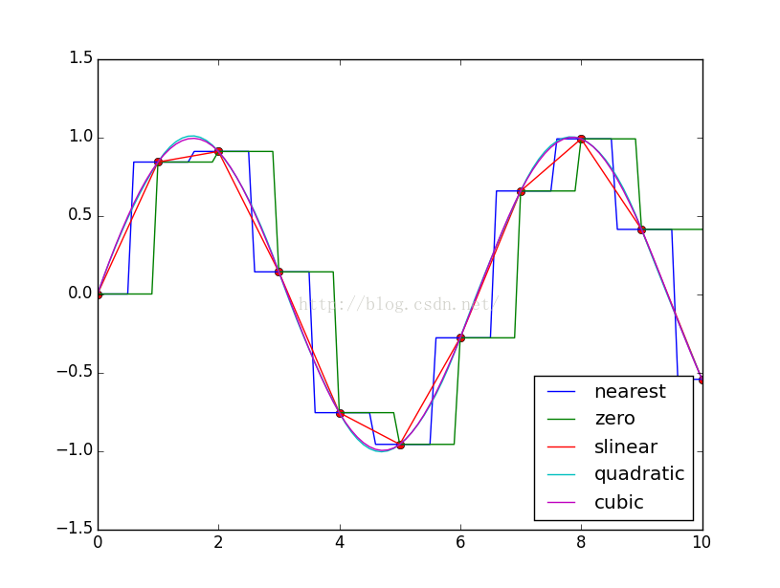

线代linalg：
null_space(x) | 零空间向量

优化optimize：
linprog(c, A_ub, b_ub, A_eq, b_eq) | 线性规划：min x @ c.T  s.t. x @ A_ub.T - b_ub <= 0  x @ A_eq.T - b_eq == 0  x >= 0 | .fun：最小值
 |  | .x：最优解
 |  | .success：状态
 |  | .message：信息
minimize(fun, x0, method, constraints) | 非线性规划：{"type": "eq"|"ineq"(>=), "fun": FUN}
leastsq(error_fun, init) | 最小化指定初态下的平方和 | [ x, fun ]
curve_fit(fun, x, y)[0] | 拟合函数，返回函数参数
linear_sum_assignment(cost, maximize) | 匈牙利算法返回最优分配策略

空间spatial：
三维旋转transform.Rotation：
类方法 | from_euler(seq, angles, degrees) | 基于欧拉角创建
 | from_quat(quat) | 基于四元数创建
 | from_rotvec(rotvec) | 基于旋转矢量创建
实例方法 | as_matrix() | 返回numpy

机器sklearn：
from efficient_apriori import apriori
代码 | apriori(data, min_support, min_confidence) |  |  | 返回 (频繁项集, 规则)
原理 | 项集 | 定义 | 单个项 / 一系列项目的集合
 |  | 性质 | 频繁项集的子集也是频繁项集
 |  | 支持度Sup | 项集在数据中出现的比例
 | 规则 | 定义A->B | 根据频繁项集挖掘出的结果
 |  | 置信度Conf | 出现先导也出现后继的比例 | $$\frac{Sup(A\&B)}{Sup(A)}$$
 |  | 提升度Lift | 衡量先导与后继的独立性 | $$\frac{Sup(A\&B)}{Sup(A) ∗ Sup(B)}$$
 |  | 确信度CF | 不发生先导而发生后继的概率  与这条规则错误的概率比值 | $$\frac{1 − Sup(B)}{1 − Conf(A−>B)}$$

聚类cluster：
基于距离：
代码 | KMeans(n_cluster, max_iter, n_init, init) |  | 实例化K均值聚类算法模型
 | n_cluster：生成聚类数 |  | max_iter：最大迭代数，默认300
 | n_init：子代数，默认10 |  | init | "k-means++"：选定初始质心
 | algorithm：使用算法 |  |  | "random"：随机选定
 | 实例属性 | labels_ | 聚类结果
 |  | cluster_centers_ | 聚类中心信息
 |  | inertia_ | 簇惯性SSE
 | 实例方法 | fit(x) | 训练模型
优点 | 收敛速度较快
缺点 | 结果不稳定、无法解决样本不均衡的问题、容易收敛到局部最优解、受噪声影响大
手肘法 | 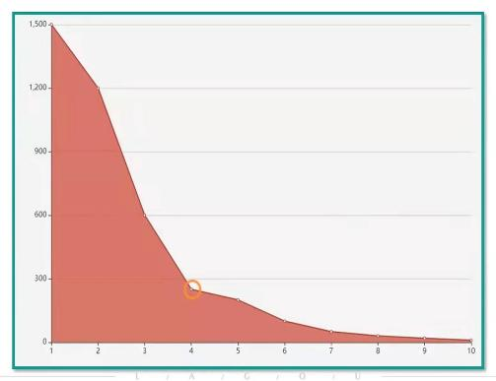

基于密度：
代码 | DBSCAN(eps, min_samples, metric) |  | 返回 (样本索引, 群集索引)
 | 形参 | eps | 邻域半径
 |  | min_samples | 最少样本
 | 实例属性 | labels_ | 聚类结果
 | 实例方法 | fit(x) | 训练模型
优点 | 不需要划分个数
 | 可以处理噪声点
 | 可以处理任意形状的空间聚类问题
缺点 | 需要制定最小样本量和半径两个参数
 | 数据量大时开销也大
 | 样本集的密度不均匀、聚类间距差相差很大时，聚类质量较差

数据dataset：
load_iris(as_frame) | 返回鸢尾植物数据集
make_moons(n_samples, noise, shuffle, random_state) | 生成双曲线散点数据集

分解decomposition：
PCA(n_components) |  | 实例化基于SVD的主成分分析
实例属性 | explained_variance_ratio_ | 成分贡献率
实例方法 | fit(x) | 训练模型
 | fit_transform(x) | 返回变换结果

集成ensemble：
代码 | RandomForestClassifier(n_estimators, random_state) |  | 实例化随机森林算法模型
 | 实例属性 | features_importances_ | 特征权值
 | 实例方法 | fit(x, y) | 训练模型
 |  | score(x, y) | 返回模型准确度
 |  | predict(x) | 返回预测结果
 |  | predict_proba(x) | 返回预测概率
优点 | 可处理很高维度的数据，无需降维、做特征选择
 | 可判断特征的重要程度
 | 可判断出不同特征之间的相互影响
 | 不容易过拟合
 | 对不平衡的数据集来说，可平衡误差
 | 如有很大一部分的特征遗失，仍可以维持准确度
缺点 | 在某些噪音较大的分类或回归问题上会过拟合
 | 取值划分较多的属性影响大，产出的属性权值不可信

代码 | BaggingClassifier(base_estimator, n_estimators) |  | 实例化Bagging算法模型
 | 实例方法 | fit(x, y) | 训练模型
 |  | predict(x) | 返回预测结果
 |  | predict_proba(x) | 返回预测概率
原理 | 训练 | 有放回地采样得到k个训练集，得到k个弱学习器
 | 预测 | 多个弱学习器共同投票

代码 | AdaBoostClassifier(base_estimator, n_estimators) |  | 实例化AdaBoost算法模型
 | 实例方法 | fit(x, y) | 训练模型
 |  | predict(x) | 返回预测结果
 |  | predict_proba(x) | 返回预测概率
原理 | 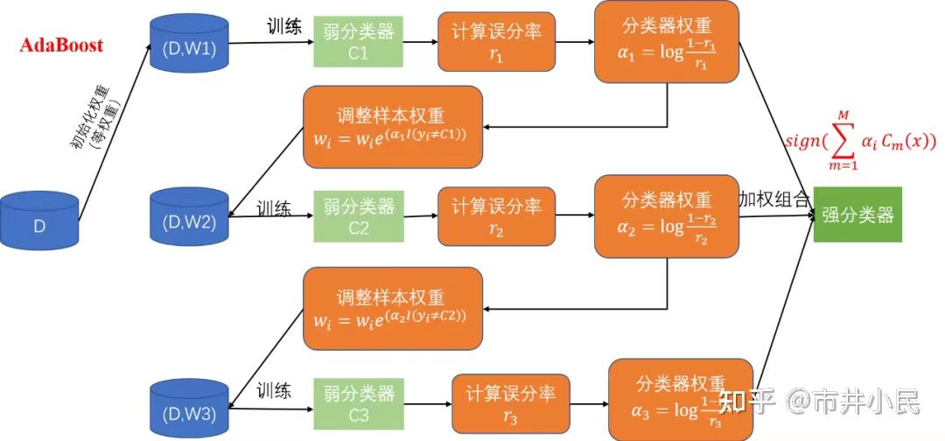

核回归kernel_ridge：
KernelRidge(kernel="rbf", alpha, gamma) |  | 实例化核岭回归模型 (线性 + L2正则)
实例方法 | fit(x, y) | 返回回归模型
 | score(x, y) | 返回模型准确度
 | predict(x) | 返回预测结果

线性linear_model：
LinearRegression() |  | 实例化线性回归模型
Lasso(alpha) |  | 实例化Lasso回归模型 (线性 + L1正则)
Ridge(alpha) |  | 实例化岭回归模型 (线性 + L2正则)
实例属性 | coef_ | 返回特征系数
 | intercept_ | 返回偏置
实例方法 | fit(x, y) | 返回回归模型
 | score(x, y) | 返回模型准确度
 | predict(x) | 返回预测结果

LogisticRegression(penalty, fit_intercept) |  | 实例化逻辑回归模型
实例属性 | coef_ | 返回特征系数
 | intercept_ | 返回偏置
实例方法 | fit(x, y) | 返回回归模型
 | score(x, y) | 返回模型准确度
 | predict(x) | 返回预测结果
 | predict_proba(x) | 返回预测概率

指标metrics：
accuracy_score / confusion_matrix(true, pred) | Acc / 混淆矩阵
average_precision_score / roc_auc_score(true, score) | AP / ROC

采样model_selection：
train_test_split(*arrays, test_size) | 数据拆分：train_x, eval_x, train_y, eval_y...
cross_val_predict(estimator, x, y, cv) | K折交叉验证

多分类multiclass：
OneVsOneClassifier(estimator) |  | 实例化投票模型
OneVsRestClassifier(estimator) |  | 实例化阳性检测模型
实例方法 | fit(x, y) | 返回回归模型
 | score(x, y) | 返回模型准确度
 | predict(x) | 返回预测结果

贝叶斯naive_bayes：
代码 | GaussianNB() |  | 实例化高斯朴素贝叶斯模型
 | 实例属性 | class_prior_ | 类别的先验概率
 |  | theta_ | 各类各特征均值
 |  | sigma_ | 各类各特征方差
 | 实例方法 | fit(x, y) | 训练模型
 |  | score(x, y) | 返回模型准确度
 |  | predict(x) | 返回预测结果
 |  | predict_proba(x) | 返回预测概率
原理 | $$P(x|C_{i})=\prod_{j=1}^{m}{P(x_{j}|C_{i})}$$  $$P\left(x\right)=\sum_{i=1}^{n}{P\left(C_{i}\right)·P\left(x | C_{i}\right)}$$  $$P(C_{i}|x)=\frac{P(C_{i})·P(x|C_{i})}{P(x)}$$
密度函数 | $$likelihood\left(θ\right)=\prod_{i=1}^{N}{p(x_{i}|θ)}$$  $$NLL\left(θ\right)=−\sum_{i=1}^{N}{\ln{p(x_{i}|θ)}}$$
连续值 | 通过样本集计算每个分类下的均值和方差
 | 计算出新数据与均值的距离 (如：密度函数)
优点 | 适合大规模数据，对于噪声点和无关属性比较健壮
缺点 | 需要考虑特征之间的相互独立性
拓展 | 半朴素贝叶斯、AODE

近邻neighbors：
代码 | KNeighborsClassifier() |  | 实例化KNN近邻算法模型
 | 实例方法 | fit(x, y) | 训练模型
 |  | score(x, y) | 返回模型准确度
 |  | predict(x) | 返回预测结果
 |  | predict_proba(x) | 返回预测概率
 |  | kneighbors(x, n_neighbors) | 返回距离最近的n个样本信息
原理 | 全部训练样本作为代表向量，取K (奇数) 个最近邻进行投票
 | K过小容易过拟合，K过大容易欠拟合，可对代表向量进行剪枝
优点 | 对于边界不规则的数据效果较好
缺点 | 只适合小数据集，数据不平衡效果不好，必须做数据标准化

NearestNeighbors(n_neighbors, radius) |  | 实例化最近邻搜索
实例方法 | fit(x) | 训练模型
 | kneighbors(x, n_neighbors) | 返回距离，索引

感知机neural_network：
MLPRegressor(hidden_layer_sizes, activation) |  | 实例化MLP回归器
实例方法 | fit(x, y) | 训练模型
 | score(x, y) | 返回模型分数
 | predict(x) | 返回预测结果

管道pipeline：
make_pipeline(*models) |  | 返回集成模型
实例方法 | fit(x, y) | 训练模型
 | predict(x) | 返回预测结果

预处理preprocessing：
PolynomialFeatures(degree, include_bias) |  | 实例化二项式特征提取器
实例属性 | powers_ | shape: [n_out_features, n_in_features]
实例方法 | fit_transform(x) | 返回二项式特征：$\left[1, a, b, a^{2}, ab, b^{2}\right]$

StandardScaler().fit_transform(x) | 标准化
minmax_scale(x, feature_range) | 归一化
normalize(x, norm) | 规范化

向量机svm：
代码 | SVC(kernel="linear") |  | 实例化支持向量机模型
 | 实例属性 | coef_ | 权值向量
 |  | intercept_ | 超平面偏置
 | 实例方法 | fit(x, y) | 训练模型
 |  | score(x, y) | 返回模型精度
 |  | predict(x) | 返回预测结果
 |  | predict_proba(x) | 返回预测概率
原理  (二分类) | 分界超平面 | $$\overset{⃑}{w}×\overset{⃑}{x}+b=0$$
 | 极端超平面 | $$\left\{\begin{aligned}\overset{⃑}{w}×\overset{⃑}{x}+b=±1 \\ y_{i}(\overset{⃑}{w}×\overset{⃑}{x_{i}}+b)≥1\end{aligned}\right.$$
 | 超平面间隔  (maximize) | $$D=\frac{2}{\sqrt{\sum_{i=1}^{n}{w_{i}^{2}}}}=\frac{2}{\left\|\overset{⃑}{w}\right\|}$$
 | 约束条件 | $$s.t.\left\{\begin{aligned}y_{i}(\overset{⃑}{w}×\overset{⃑}{x_{i}}+b)≥1−δ_{i} \\ 松弛变量：δ_{i}≥0\end{aligned}\right.$$  $$δ_{i}=ReLU( 1−y_{i}(\overset{⃑}{w}×\overset{⃑}{x_{i}}+b) )$$
 | 优化目标 | $$\frac{\left\|\overset{⃑}{w}\right\|}{2}+C\sum_{i=1}^{n}{δ_{i}}$$
 | 核函数
优点 | 找到最优超平面，鲁棒性好
缺点 | 训练所需资源大 (类似深度学习)

决策树tree：
export_graphviz(model, out_file, feature_names,  class_names, filled=True, rounded) | 返回决策树的DOT格式数据

代码 | DecisionTreeClassifier(criterion, max_depth, min_samples_leaf) |  | 实例化分类器
 | DecisionTreeRegressor(criterion, max_depth, min_samples_leaf) |  | 实例化回归器
 | 实例属性 | feature_importances_ | 返回特征重要性
 | 实例方法 | fit(x, y) | 训练模型
 |  | score(x, y) | 返回模型准确度
 |  | predict(x) | 返回预测结果
 |  | predict_proba(x) | 返回预测概率
原理
优点 | 可处理离散值、连续值、缺失值
缺点 | 容易过拟合
 | 需要处理样本不均衡的问题
 | 样本的变化会引发树结构巨变
剪枝 | 预剪枝：构建之初设定阈值，当分裂节点的熵阈值小于设定值停止
 | 后剪枝：构建完成后，根据设定的条件判断是否合并中间节点
拓展 | 随机森林、GBDT、XGBoost

符号sympy：
oo | ∞ | pi | π
E | e | I | i
log(x, a) | log_{a}(x)，a默认为e
sin(x) | sin( ) | asin(x) | arcsin( )
cos(x) | cos( ) | acos(x) | arccos( )
tan(x) | tan( ) | atan(x) | arctan( )
sqrt(x) | x^{1/2} | root(x, n) | x^{1/n}
factorial(x) | x!

希腊字母表：
α | alpha | β | beta | γ/Γ | gamma | δ/Δ | delta
κ | kappa | λ | lambda | φ/Φ | phi | σ/Σ | sigma
ε | epsilon | ζ | zeta | η | eta | ω/Ω | omega
θ | theta | τ | tau | ρ | rho | ο | omicron
μ | mu | ψ | psi | ξ | xi | ν | nu

输出：
init_printing() | 初始化print环境
pprint(value) | 输出

声明：
symbols("x, y", positive) | 返回自变量元组
Function("f") | 返回未知函数
Matrix(array) | 返回矩阵

表达式简化：
expand(f) | 展开式
factor(f) | 折叠式
apart(f) | 分数 | 分离
together(f) |  | 合并
symplify(f) | 化简 | 普通
trigsimp(f) |  | 三角
powsimp(f) |  | 指数

求解：
solve(f, *symbols) | 返回表达式 = 0的解向量
dsolve(f) | 返回常微分方程的通解
summation(f, *(x, L, R)) | 返回表达式在 [L, R] 的和
limit(f, symbol, symbol_0) | 返回表达式在 symbol -> symbol_0 的极限
diff(f, *symbol, *time) | 返回表达式对symbol的导数
integrate(f, (symbol, L, R)) | 返回表达式关于symbol的积分 (可不指定上下限)

表达式/等式：
Eq(lhs, rhs) |  | 返回实例化的等式
实例属性 | lhs | 等式左侧的表达式
 | rhs | 等式右侧的表达式
 | free_symbols | 式子的自由变量集合
实例方法 | subs(dict) | 返回代入计算结果

矩阵：
Matrix(seq) |  | 返回序列对应的矩阵
eye(*shape) |  | 返回单位阵
zeros(*shape) |  | 返回0矩阵
ones(*shape) |  | 返回1矩阵
实例属性 | shape | 矩阵形状
实例方法 | exp() | 返回e^x
 | inv() | 返回逆矩阵
 | det() | 返回行列式
 | eigenvals() | 返回特征值
 | rref() | 返回行最简形矩阵
 | rank() | 返回矩阵秩
类方法 | hstack(*args) | 横向拼接
 | vstack(*args) | 纵向拼接

变换：
laplace_transform(f, t, s) | 拉普拉斯 | 变换
inverse_laplace_transform(F, s, t) |  | 逆变换

